【精品推荐】
阳光的香味
（针康林晓丽推荐，2017年6月2日）

推荐理由：现如今社会节奏快，你是否有认真停下脚步，观看四周的景物呢？是否你已经很久很久都没好好地感受生活，感受自然，感受阳光给我们带来的不一样的感觉呢？慢下脚步，放慢节奏，用心感受阳光的香味，你会体验一种不一样的生活。

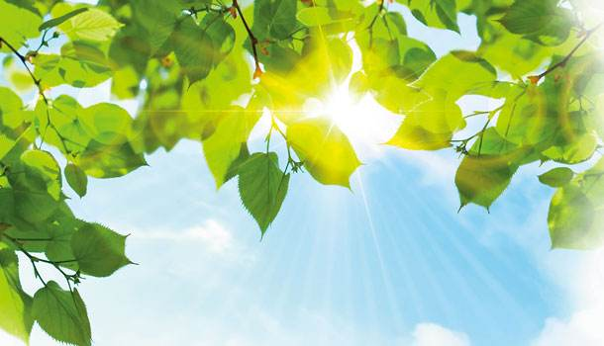

我遇见一位年轻的农夫，在南方一个充满阳光的小镇。
那时是春末，一季稻谷刚刚收成，春日阳光的金线如雨倾盆地泼在温暖的土地上，牵牛花在篱笆上缠绵盛开，苦苓树上鸟雀追逐，竹林里的笋子正纷纷绽出土地。细心地聆听植物突破土地，在阳光下成长的声音，真是人间非常幸福的感觉。
农夫和我坐在稻埕旁边，稻子已经铺平摊开在场上。由于阳光的照射，稻谷闪耀着金色的光泽，农夫的皮肤也染上了一种强悍的铜色。我在农夫家做客。刚刚是我们一起把稻子倒出来，用犁耙推平的——也不是推平，是推成小山堆一般，一条棱线接着一条棱线，这样可以让“山脉”两边的稻谷同时接受阳光的照射。似乎几千年来都是这样晒谷子，因为等阳光晒过，八爪耙把棱线推进原来的谷底，则稻谷翻身，原来埋在里面的谷子全翻到向阳的一面来——这样晒谷子比平面有效而均衡，简直是一种阴阳哲学。
农夫用斗笠扇着脸上的汗珠，转过脸来对我说：“你深呼吸看看。”
我深深地吸了一口气，缓缓吐出。
他说：“你闻到什么没有?”
“我闻到的是稻子的气味，有一点香。”我说。
他开颜笑了，说：“这不是稻子的气味，是阳光的香味。”
阳光的香味?我不解地望着他。
那年轻的农夫领着我走到稻谷中间，伸手抓起一把向阳一面的谷子，叫我用力地嗅，稻子成熟的香气整个扑进我的胸膛;然后，他抓起一把向阴的埋在内部的谷子让我嗅，却没有香味了。这个实验让我深深地吃惊，感觉到阳光的神奇，究竟为什么只有晒到阳光的谷子才有香味呢?年轻的农夫说他也不知道，是偶然在翻稻谷晒太阳时发现的。那时他还是个大学生，暑假偶尔帮忙，想象着都市里多彩多姿的生活，自从晒谷时发现了阳光的香味，竟使他下了决心留在家乡。我们坐在稻谷边，漫无边际地谈起阳光的香味，然后我几乎闻到了幼时刚晒干的衣服上的味道，新晒的棉被、新晒的书画的味道，光的香气就那样淡淡地从童年中流泻出来。自从有了烘干机，那种衣香就消失在记忆里，从未想过竟是阳光的原因。
农夫自有他的哲学，他说：“你们都市人可不要小看阳光，有阳光的时候，空气的味道都是不同的，就说花香好了，你有没有分辨过阳光下的花与屋里的花香气不同呢?”
我说：“那夜来香、昙花香又作何解呢?”
他笑得更得意了，“那是一种阴香，没有壮怀的。”
我便那样坐在稻埕边，一再地深呼吸，希望能细细地品味阳光的香气。看我那样正经庄重，农夫说：“其实不必深呼吸也可以闻到，只是你的嗅觉在都市退化了。”
（推荐者注：本文来自360doc个人图书馆-永远の夏2011年5月13日，作者: 林清玄）
（注：学校关工网站刊发时间：2017年6月5日）

